绘本推荐：三只山羊嘎啦嘎啦
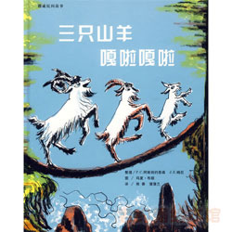
内容简介：
大小不同的三只山羊，名字都叫嘎啦嘎啦。一天，他们要到山坡上吃草，但路上必须经过一座桥，桥底下住着可怕的山怪。最小的嘎啦嘎啦首先走上了桥，惊醒了山怪。山怪要吃他，可是小山羊说：“一会儿第二只山羊嘎啦嘎啦就来了，他比我大多啦。”结果山怪放他走了。
第二只山羊嘎啦嘎啦也一样逃出了山怪的魔掌。第三只嘎啦嘎啦却勇猛地冲过去征服山怪。然后三只山羊到山坡上美美地吃起草来。
一个简单的故事，一种在民间故事中常见的3次重复，却带给小读者3次惊险的体验。
有三只都叫“嘎啦嘎啦”的山羊，想到山里的草原吃胖一点。但是，山谷间有一座桥，桥下住着一只可怕的大妖怪。……“小山羊”和“中山羊”都说：再过不久，有一只更胖的山羊会来。于是，大妖怪便放走了牠们。最后“大山羊”来了，他以强悍无比的气势，将大妖怪打得落花流水。然后，和另外两只山羊，在草原上吃得饱饱的，到现在，都还胖得走不回去呢！……

推荐理由：
这是一本改编自挪威民间故事的绘画故事。作者为挪威民间故事的“编辑者和复述者”，曾发表过《挪威民间故事集》。全书以绘画为主，辅以文字介绍。简单易懂，适合广大少年朋友阅读和使用。
民间故事常见的三次的重复，十分简练的故事情节和语言给小读者们以惊险和惊喜。

